关于2023-2024学年第1学期
教学任务安排的通知
各学院、各相关处室：
2023-2024学年第1学期全校各专业的教学任务即将通过教务管理系统下达，课程教学分为袁家岗校区和缙云校区两个地点进行。为确保各项教学安排的顺利完成，现将有关事项通知如下：
一、2023-2024学年校历
详见附件1。
二、两校区教学、实习专业总体安排
2023-2024学年第1学期两校区教学或下基地实习专业情况详见附件2。新老校区搬迁所需教学用车，由各院系自行联系车辆搬迁，费用由所属院系支付。
请各院系统筹所管辖专业学生的实习安排，在所管辖专业进入实习前2周，将实习计划报学校教务处实践教学管理科备案。各院系所辖专业的实习教学用车由各院系自行安排。
三、教学任务核对与下达
由于目前新老培养计划正在过渡，为避免课程任务的漏下、错下，请各院系教学管理人员于3月27日前登录新教务系统，通过路径“培养方案→学期执行计划查询和核对→网上核对并确认”核对并确认所辖专业（含普通本专科、成教、双专业、二学位、微专业）各年级下学期计划任务。核对无误后，再输出打印，由院系教学管理人员和分管教学领导签字盖章并报学校教务科。院系核对和确认后，教务处方能下达教学任务、拆合班和安排实验组数。
核对过程中，如发现与该专业教学计划不符的课程或其他问题时，应及时与学校教务科联系更正。如需对原计划课程做出调整，院系应提交有分管领导签字盖章的书面论证报告，经教务处审批同意后再行修改。
教学任务中2023级各专业人数为预计招生人数，后期可能根据教育部、重庆市教委和学校的政策和要求做小范围调整。
四、教学任务落实
1.落实开课教研室
教务处完成教学任务的拆合班和指定实验分组数上限后，由院系教务管理人员于3月31日前进入教务系统“教学任务→院系任务维护→修改/批量修改教研室”，落实下学期本院系承担课程的开课教研室。开课教研室安排后，才能进行后续的授课教师和实验分组安排工作。
外国语学院、体育医学学院需在3月31日前与教务处协商完成板块课程、理论与实验课程时间段的分配，以便排课的顺利进行。
2.安排授课教师和实验分组
各教研室于4月1日-4月10日登录教务管理系统“教学任务→教研室任务维护→修改→提交审核”，安排本教研室各门课程的教学秘书、领导课程教师和具体实验分组。教研室提交审核后，才能进行后续的指定教材、排课、教学日历填报等工作。
在安排授课教师时，应注意以下事项：
- 各学院根据学生层次、类别，统筹安排任课教师。
- 按照国家教育部教职成[2022]2号文要求，成教课程可采用线上线下混合式教学方式，线下面授教学(含实践教学环节)原则上不少于课程总学时的 20%。同时，成教课程不参加网上评教，不能安排教师仅上成教课程。
（2）教学秘书、课程领导教师均可登录教务系统填报教学日历，课程成绩录入只能用教学秘书的账号进行。
五、教学任务书打印
在教学任务落实完后，各院系可以联系教务处打印教学任务书。教学任务书（一式三份）加盖分管校长签章后有效，院系必须以教务处打印签章后的正式教学任务书为依据落实和执行教学任务，不得擅自修改教学任务书。
六、课表编排（具体安排教务处另行通知）
学校使用教务管理系统进行排课，具体安排如下：
1.排课的专业层次及分配：课表编排专业和学期分配原则上按重医大教〔2008〕106号文件进行。国际医学院和国际教育学院的课表编排原则上由学院自行统筹安排。所有院系的课表均采用教务管理系统排课。
2.行课时间表：行课时间表的正常授课节次为上午1-5节，下午8-11节，晚上15-17节。机动排课时间（6-7节，12-14节，18节）主要用于时间超长的实验课安排，其他课程原则上禁止安排在机动时间上课。袁家岗校区的成人业余班上午从第2节开始，下午从第7节开始，晚上从第14节开始。
3.课表编排时间为4月11日-5月26日。所有的必修课和限定选修课均由各排课部门安排在各专业班级课表上，全校性公共选修课由教务科单独安排。
4.课表编排应遵循教育教学规律，在充分利用现有教学资源的情况下，保证学生班级课程分布相对均匀并具有连续性，要以有利于学生获取知识为前提。教师理论课教学原则上不超过3学时，实验课原则上不超过4学时，每个教师每天上理论课原则上不超过6学时。如因教师人数少、教学资源限制等原因出现教学安排困难需要调整或教学场地有特殊要求、教学内容较多导致授课时间延长等特殊情况的，应提出申请，报教务处审批，同时教学秘书应及时告知教务处排课人员在课表上单独备注。
5.各院系负责的课表编排工作应于5月26日前结束。课表编排时各院系及教研室应统筹考虑，防止出现授课教师、授课班级、授课场地冲突等情况发生，如有调整应及时通知教务科。各院系在课表编排过程中应严格按照学校相关规定规范排课，加强部门间沟通协调，出现困难应及时告知教务处，便于及时协调和解决。院系排课和上报课表情况将计入院系年终教学考核。
6.教室安排。袁家岗校区教学设施管理科和缙云校区教学与教学设施管理办公室负责安排上课教室（6月16日前），分别编排两个校区的教室课表，统计教室使用情况，负责教室调度等相关工作。对于部分实验内容需在教室上的课程，请排课教师于6月2日前与两校区教室管理工作人员联系，各临床学院的示教教室安排请于5月26日前与两校区教室管理工作人员联系。
7.实验课表编排。实验教学管理中心负责实验室课表编排及实验室调度等相关工作。如因实验室或任课教师限制及实验内容超长等原因，导致实验课表的时间节次等信息与教务处排定的课表或学校行课时间不一致时，各院系相关教研室或实验室教学秘书务必主动、及时向教务处排课老师处反馈，及时在课表上更新和注明实际授课时间，务必保持实验课表与教务处课表一致，同时应在教学日历上注明实际授课时间。
8.课表核对。上课教室安排完后，各院系应登录教务系统核对所有课表，有特殊情况时请在课表备注说明。各教研室应根据教学任务书对所承担课程的课表进行仔细核对，防止出现授课教师、授课班级、授课场地冲突等情况，并填写附件4“教学任务安排情况核查表”。各院系应根据教学计划和教学任务书对所辖专业各年级课表进行仔细核对，并于6月23日前报送带有院系管理部门和分管领导签字盖章的附件4、所辖专业纸质课表和电子文档至教务科备案，如有调整应及时通知教务处。
9.课表发布和查询。教务科于6月30日前发布正式课表，课表一旦公布后原则上不再调整。各院系、教研室、学办、教师和学生均自行登录教务管理系统查询课表。各院系自行编排的课表应及时通知教研室、教师、学办和学生，同时发送给承担课程的其他学院。
七、教学日历填报与审核
教研室账号、教学秘书和领导本课程教师的个人账号均可以登录教务系统进行教学日历填报。根据本次教学安排，各教研室和授课教师应于6月23日前登录教务系统完成教学日历的填报并提交审核。
（一）教学日历填报
1.教学日历的学时、授课教师、实验分组等信息务必要填写清楚和准确，教务系统将全部依据教学日历来进行教学工作量核算、学生评教、调停课申请，并根据教学日历填写情况生成教师的个人课表。
2.应严格按照校历和教学大纲填写教学日历，教学日历授课日期、周数、节次等信息应严格按照课表安排填报，授课时间务必和课表保持一致，因授课内容超长与学校行课时间不一致时，应在教学日历上注明具体授课时间；
3.实验内容填报时，即使每次实验分组的实验教师相同，也必须填写每一次实验、每一个实验小组的授课教师及实验学时数；
4.原则上应至少安排两名教师承担同一门课程的理论课教学，初级职称教师不能单独承担一门课程的教学或作为领导本课程的老师，如有特殊情况须报教务处审批；
5.应写明每次授课或实验、实习内容和学时，考试、复习等环节不能作为授课内容填写；
6.教学录像可作为教学资料，用来引导学生进行思考和讨论。在课堂教学中，不能将主要精力放在观看录相上，填报教学日历授课内容时，不应将整节课安排成观看录相，建议将录像内容上传至学校的在线学堂供学生学习；
国家法定节假日当天（不含调休日）、运动会期间均不安排授课（成人业余班除外）。
（二）教学日历审核
1.教学秘书和教研室主任（或课程负责人）应根据教学任务书和课表，在教务系统上进行初审，核对教学日历有无漏填，核对教学日历授课时间与课表是否一致，同时对授课内容和授课教师进行审核把关。请务必仔细审核，防止授课教师冲突、授课时间与课表不一致等情况发生，对不符合要求的教学日历要及时更正。
2.院系教学管理部门通过教务系统对教研室提交的教学日历进行再次审核，主要审核填报格式、教师职称、授课学时、授课时间等内容，审核完毕后提交教务处审核。对不符合要求的教学日历要及时返回教研室更正。
3.经教务处审核完成的教学日历，由教学秘书、教研室主任（或课程负责人）、院系教学管理部门和院系分管领导签字盖章后，由院系汇总收齐后于6月30日前报学校教务处。教学日历报送情况将计入院系年终绩效考核。
八、学生选课
为规范管理，所有全校性公共选修课、限定选修课均由学生根据本人实际情况按学校规定进入教务管理系统选修课程，不得由任课教师或其他人员随意添加学生名单。凡未登录教务管理系统选修的学生，所上课程均不记载成绩。凡选课人数不足20人的课程，学校不单独开班，请任课教师和学生及时上网查询课程选课人数和选课名单。
1.必修课：必修课由学生本人登录教务系统选课，选课时间另行通知。
2.限定选修课：为保证学生正常选课，请教研室于4月10日前安排好各门限选课的教学秘书和课程领导教师，如部分课程有选课人数限制请提前报教务处处理。学校预计于4月17日-4月21日开放给学生选课。
3.全校性公共选修课：请主讲教师认真填报全校性公共选修课教学要求，对选修的人数、专业、年级、上课时间的要求填写后由院系汇总于5月19日前报学校教务科。全校性公共选修课的上课时间为学期开学后第三周。
九、实验课安排
1.教学任务书下到实验教学管理中心的独立设置的实验课：该类课程由实验教学管理中心负责填写教学日历、联系上课时间、落实上课的实验室、排课以及实验课的准备工作、组织学生考试、报送成绩等教学运行过程中的具体事宜，其他相关院系密切配合。
2.教学任务书下到各院系的课内实验或独立设置的实验课：该类实验课的安排由接收学校教学任务书的院、系（部）负责填写教学日历、联系上课时间、落实上课的实验室和实验课的准备工作、组织学生考试、报送成绩等教学运行过程中的具体事宜，凡是实验课教学地点需在缙云校区实验教学中心进行的，应主动与实验教学中心联系，实验教学中心密切配合作好课程教学的相关准备工作。
请各学院高度重视教学任务安排工作，积极组织学院教学管理部门和教研室按学校要求认真、及时、准确地完成好以上各项工作。

附件：1. 2023-2024学年校历
2. 2023年7月两校区教学或下基地实习情况
3. 2023-2024学年第1学期教学任务时间安排表
4.教学任务安排情况核查表
5.教学任务安排流程图

重庆医科大学教务处
2023年3月23日

附件1
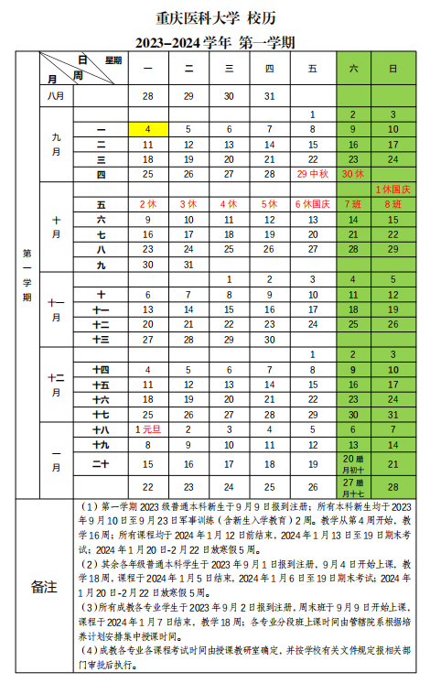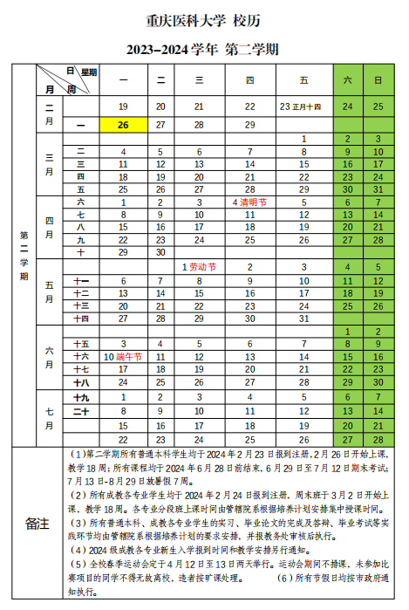

附件2 （一）2023年7月离开缙云校区进行教学实习的专业
专业 | 学制 | 2021级 | 2020级 | 2019级 | 备注
临床医学（5+3） | 8 |  |  | 130 | 回校本部实习
临床医学（儿科学方向）（5+3） |  |  |  | 49 | 回校本部实习
临床医学（留学生） | 6 |  |  |  | 回校本部教学
临床医学（一系） | 5 |  |  | 534 | 6月回本部、下基地实习
临床医学（二系） |  |  |  | 178 | 离校进入临床实习
儿科学 |  |  |  | 202 | 回儿童医院实习
预防医学 |  |  | 114 |  | 离校进入临床实习
生物医学工程 |  |  | 50 |  | 附属永川医院教学
临床药学 |  |  | 70 |  | 涪陵、遂宁中心医院教学
精神医学 |  |  | 86 |  | 回校本部教学
麻醉学 |  |  | 192 |  | 回校本部教学
中医学（免费定向） |  |  |  | 47 | 附属永川中医院教学
基础医学 |  |  |  | 54 | 回校本部、基地实习
预防医学 |  |  |  | 104 | 11月离校下基地实习
预防医学 |  |  | 116 |  | 附属永川医院教学
中医学 |  |  |  | 125 | 下基地实习
针灸推拿学 |  |  |  | 144 | 下基地实习
口腔医学 |  |  | 79 |  | 7-9月大学城实习，住缙云校区；10月回本部教学
中西医临床医学 |  |  |  | 129 | 下基地实习
护理学 | 4 | 488 |  |  | 回校本部教学
医学影像技术 |  | 53 |  |  | 回校本部教学
康复治疗学 |  |  | 71 |  | 离校进入临床实习
听力与言语康复 |  |  | 38 |  | 回校本部、基地实习
口腔医学技术 |  | 31 |  |  | 回校本部教学
医学检验技术 |  |  | 157 |  | 分散实习
生物信息学 |  |  | 34 |  | 回校本部、基地实习
卫生检验与检疫 |  |  | 56 |  | 下基地实习
合计 |  | 572 | 1063 | 1696 | 3331
（二）2023年7月回缙云校区教学的专业
专业 | 学制 | 2021级 | 2020级 | 2019级 | 备注
基础医学 | 5 |  | 43 |  | 从成都三院回
合计 |  |  | 43 |  | 43
（三）2023年7月校本部进入实习的专业
专业 | 学制 | 2020级 | 2019级 | 2018级 | 备注
临床医学（留学生） | 6 |  |  | 96 | 回校本部实习
麻醉学 | 5 |  | 189 |  | 校本部、基地实习
口腔医学 |  |  | 80 |  | 7月到基地实习
临床药学
生物医学工程 |  |  | 52 |  | 从永川回校本部实习
法医学 |  |  | 57 |  | 11月下旬进入实习
精神医学 |  |  | 86 |  | 校本部、基地实习
护理学 | 4 | 509 |  |  | 下基地实习
康复治疗学
医学影像技术 |  | 68 |  |  | 校本部、基地实习
口腔医学技术 |  | 36 |  |  | 8月到基地实习
医学实验技术 |  | 38 |  |  | 校本部生科院等平台轮转实习
合计 |  | 651 | 464 | 96 | 1211

附件3

2023-2024学年第1学期教学任务安排时间表

请各院系和教研室严格按照各时间节点完成各项工作，在各时间节点，教务处不再提醒。各时间节点应完成的工作和材料上报情况，将计入院系年终绩效考核。
日期 | 工作事项
3月27日前 | 【学生学院】核对所辖专业下学期教学计划，报教务科备案
3月31日前 | 【教务处】下达教学任务、拆合班、实验分组  【外国语学院、体育医学学院、教务处】完成板块课程时间安排  【开课学院】落实开课教研室
4月1日至4月10日 | 【教研室】安排课程教学秘书、领导课程教师、实验分组授课教师
4月17日至4月21日 | 【教务处】限定选修课选课
4月11日至5月26日 | 【教务处】教务处课表编排，教学任务书打印  【开课学院】学院课表编排，报送公共选修课教学要求  【实验教学管理中心】实验课表编排
6月16日前 | 【袁家岗和缙云校区教室管理部门】安排上课教室  【教研室】教学日历填报  【教务处】公共选修课任务安排
6月23日前 | 【开课学院、教研室】审核教学日历
6月30日前 | 【教务处】审核学院课表和教学日历  【开课学院】核对教研室课表，报送纸质课表  【学生学院】核对班级课表，报送纸质课表和学生实习计划  【实验教学管理中心】核对实验课表
6月30日前 | 【教务处】教学日历盖章，发布课表，必修课选课  【开课学院】报送教学日历  【实验教学管理中心】公布实验课表

附件4
2023-2024学年第1学期教研室（课程组）教学任务安排情况核查表
学院名称: 开课教研室（课程组）: 填表时间: 年 月 日
课程名称 | 教学班 | 与教学任务书  是否一致 | 课表与教学任务书  是否一致 | 教学日历与课表  是否一致
1.
2.
3.
4.
5.
……（可自行增添行）
核对人签字： 教研室主任（课程负责人）签字：
二级院系（部）教学管理人员签字： 二级院系（部）领导签字：

附件5
2023-2024 学年第1学期专业培养计划与课表情况核查表
学院名称： |  |  | 填表时间 年 月 日
专业年级 | 教学班 | 课表与培养计划书是否一致 | 教学任务各课程学分是否与培养计划一致 |  | 其他
……（可自行增添行）
核对人签字：
院系（部）教学管理人员签字： |  | 院系（部）领导签字：

附件6
重庆医科大学教学任务安排流程图
